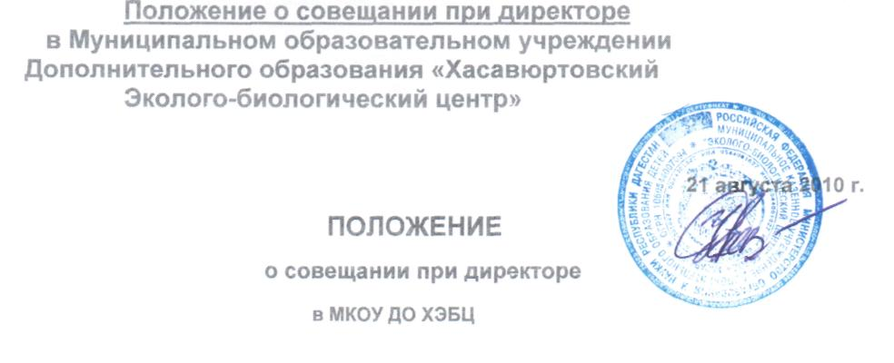
I. Общие положения
1.1,В соответствии со ст. 35 п. 5 Закона РФ «Об образовании» управление школой осуществляется на основе сочетания самоуправления коллектива и единоначалия. Одной из форм единоначалия является совещание при директоре.
Совещание при директоре является оперативным органом управления учебно-воспитательным процессом в школе.
- Совещание при директоре созывается по мере необходимости.
- В работе совещания при директоре может принимать участие как весь педагогический коллектив школы, так и отдельные группы учителей.
II. Основные задачи и функции Совещания при директоре
- Осуществление контроля за исполнением законодательства в области образования.
- Планирование и прогнозирование вопросов образовательного процесса в школе.
- Анализ и экспертная оценка эффективности результатов деятельности педагогических работников. Предупреждение возможных недостатков в учебно-воспитательном процессе школы.
- Регулирование отдельных сторон деятельности школы.
- Анализ результатов организационных, воспитательных, методических мероприятий в школе.
- Стимулирование творчества педагогического коллектива.
- Подведение итогов инспекционно-контрольной деятельности.
- Доведение до сведения педагогического коллектива оперативной информации вышестоящих органов.
2.8 Периодичность проведения оперативных совещаний при директоре определяются формой его проведения:
* информационное совещание проводится по мере поступления информации.
• творческий отчет проводится по плану инспекционно-контрольной деятельности,

» ознакомление педагогического коллектива с итоговыми документами (аналитическими справками, приказами, положениями, результатами тестирования, анкетирования и т.д.) инспекцией но-контрольной деятельности,
- инструктаж при проведении каких-либо мероприятий в школе,
- административное совещание проводится директором с членами администрации ОУ.
2.9. Выявление отрицательных и положительных тенденций в организации образовательного
процесса, разработка на этой основе предложений по устранению негативных тенденций и
распространение педагогического опыта.
- Контроль за выполнением приказов, распоряжений в образовательном учреждении.
- Контроль за соблюдением охраны труда и техники безопасности.
Hi, Полномочия Совещания при директоре
3.1. Совещание при директоре принимает решения, которые носят рекомендательный характер. Рекомендации должны быть адресными и конкретными.
3.2 Совещание при директоре предваряет принятие им управленческих решений по вопросам деятельности школы (приказы, распоряжения).
IV. Состав ш организация работы совещания при директоре
- На совещании при директоре присутствуют: члены администрации школы; педагогический коллектив; заведующий библиотекой, старшая вожатая; педагоги дополнительного образования.
- На совещание могут быть приглашены:

- представители учреждений здравоохранения:
- представители аппарата управления образования:
- учителя-предметники, работающие по совместительству в данном учреждении;
- технический персонал школы:
- представители родительской общественности и т.д.
4.3. При рассмотрении вопросов, связанных с узкой спецификой, на совещании могут
присутствовать те лица из числа работников, которых данный вопрос касается.
- Продолжительность совещания не более 1,5 часов.
- Председатель совещания - директор школы. Секретарь совещания при директоре назначается директором.
- Вопросы контроля и инспектирования готовятся к совещанию директором, его заместителями, отчеты - членами коллектива.
- На основании рекомендаций, выводов по рассматриваемым вопросам директором школы издается приказ.
V. Документы совещания
5.1. Совещание при директоре оформляется протоколом.
- Секретарь собирает материалы, справки заместителей директора, отчеты членов коллектива.
- Все документы хранятся в папке.
- Протокол подписью

Приказ № по Хасавюртовскому ЭБЦ
от 22 августа 2010г.
«Об утверждении положения проведения совещания при директоре МКОУ ДО ЭБЦ»
В соответствии со ст.35 п.5 закона РФ «Об образовании и управления учреждений как коллективным, так и единоначалии и в соответствии с Уставом МКОУ ДО ЭБЦ
Приказываю:
§1 Утвердить положение по проведению совещаний при директоре МКОУ ДО ЭБЦ.
§2 Совещания при директоре проводить по мере необходимости, но не реже 1 раза в неделю по текущим вопросам, требующих срочного исполнения.
§3 Материалы совещания хранятся у директора МКОУ ДО ЭБЦ.
§4 Контроль за исполнение настоящего приказа оставляю за собой.
§5 Приказ довести до сведения всех работников ЭБЦ.
